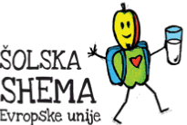
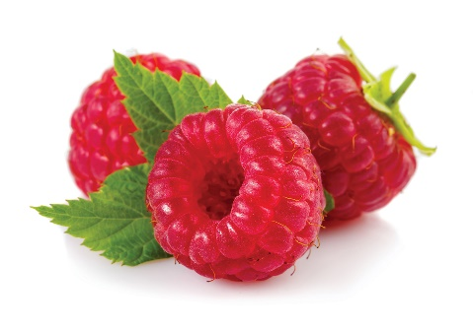
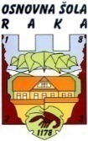
Osnovna šola Raka
Raka 36
8274 Raka

JEDILNIK 04. 10. – 08. 10. 2021
Dan | Malica | Kosilo
Ponedeljek | Topljeni sirček, koruzni kruh, čaj,  hruška | Milijonska juha, puranji zrezek v naravni omaki, mlinci,  solata
Torek | Mesno zelenjavni namaz, polbeli kruh, čaj  sveža kumara | Porova juha, sojin polpet, riž z zelenjavo, solata
 | Šolska shema: maline
Sreda | Sadni jogurt, kosmiči, žemlja,  jabolko | Ješprenj z mesom, kruh,  pecivo, 100% jabolčni sok z vodo
Četrtek | Sirova štručka, čaj,  sliva | Goveja juha,  dušena govedina, široki rezanci,  solata
 | Šolska shema: mleko
Petek | Mlečni riž, čokoladni posip, kajzerica,  banana | Cvetačna juha, ocvrt ribji file,  kuhan krompir s peteršiljem,  solata

D O B E R T E K !

Pridržujemo si pravico do spremembe jedilnika. Jedi lahko vsebujejo snovi ali proizvode, ki povzročajo alergije ali preobčutljivost (Uredba EU št.1169/2011 o zagotavljanju informacijo živilih potrošnikom, Uradni list. RS št. 6/2014). V skladu s svojimi zmožnostmi šola pripravlja dietne obroke za učence na osnovi zdravniškega potrdila uradne medicine.

Šolska shema je ukrep Skupne kmetijske politike EU, kjer se otrokom v šoli razdeljuje t.i. šolsko sadje in zelenjava oz. šolsko mleko, kot brezplačen dodatni obrok.
Namen šolske sheme je povečati uživanje sadja in zelenjave ter mleka in mlečnih proizvodov pri otrocih s poudarkom na lokalni pridelavi ter izboljšati prehranske navade otrok.

